校友工作办公室走访看望李志校友

近日，校友工作办公室主任何晓红一行走访看望了我校96级化工设备与机械专业校友、中国石化经济技术研究院党委副书记、纪委书记、工会主席李志。

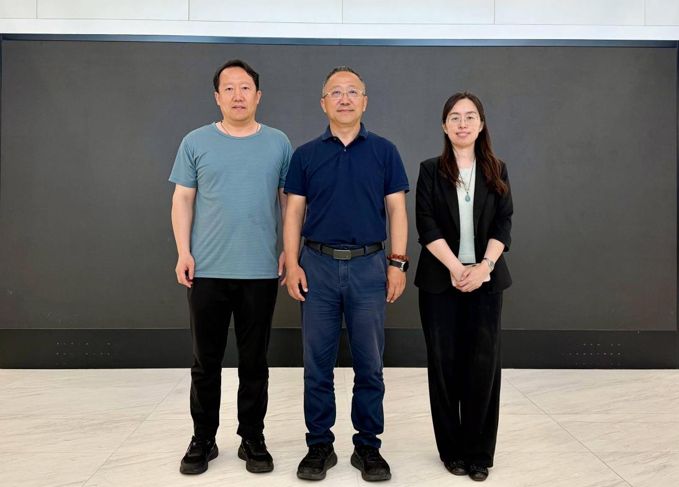

何晓红主任代表学校向李志校友表示亲切问候，介绍了学校在学科建设、人才培养、科研创新及校友工作等方面的发展成果。李志校友对母校一行的到访表示热烈欢迎，深情回忆了在母校的求学时光，衷心感谢母校的悉心栽培，分享了自己扎根中石化二十余年的奋斗经历与感悟，并详细介绍了中国石化经济技术研究院的基本情况与核心业务。双方围绕深化校企协同育人、产学研合作等方面进行了交流。李志校友表示毕业后一直关注母校发展，为母校取得的优异成绩感到自豪，今后将继续发挥自身优势，积极搭建校企沟通桥梁，在人才培养、行业交流等方面助力母校发展。
此次走访，进一步加深了母校与校友的联系，增进了校友情谊，为推动校企合作、促进校友与母校协同发展奠定了良好基础。

